

**UNIVERSIDADE FEDERAL DE SÃO PAULO**

**INSTITUTO DE CIÊNCIA E TECNOLOGIA**

**Simulação 4**

**PROPAGAÇÃO EM REDES**

**Nomes:** Luiz Fernando de Cristo Moloni **RA:** 159325

Marcos Vinicius Gasparoto Bauab **RA:** 156717

Mateus Vespasiano de Castro **RA:** 159505

**São José dos Campos - SP**

**2022**

1. Introdução

Em nossas vidas somos cercados constantemente por redes de conexões com pessoas. Estas redes podem propagar informações para aqueles que a compõem, gerando consenso, fazendo outros mudarem de opinião, se utilizando da rede para convencer outros através do marketing. A informação propagada pode até mesmo ser uma doença contagiosa que passa de conexão a conexão dentro desta rede.

Pensando nisso, e em como tal rede poderia ser modelada através de redes complexas, consideramos que cada pessoa dentro dessa rede de conexões pode ser vista como um vértice, e suas ligações com outras pessoas como arestas.

Assim, considerando-se dois tipos de redes complexas, redes aleatórias e redes de livre escala, a informação começa em determinada pessoa (vértice) e propaga-se, com certa probabilidade, até onde suas conexões (arestas) permitirem.

1. Metodologia empregada

Nessa modelagem, abordamos o problema de maneira estocástica, dado que a cura e a morte ocorrem baseadas em probabilidades e nas suas conexões adjacentes e a infecção dos indivíduos ocorre baseada somente em probabilidades. Além disso, temos um tempo discreto, com variação em dias, e estado discreto, onde o indivíduo está ou não infectado.

A propagação de informações em nosso modelo foi definida da seguinte forma: Cada vértice possui 3 características, sendo elas o estado de estar infectado, variando de sim ou não, quantas vezes a pessoa foi infectada mas se recuperou e a quantidade de dias que ela está doente. Para ocorrer a infecção verifica-se se determinado vértice em análise está infectado, para então olhar os vértices adjacentes e baseado numa probabilidade infectar este vértice. A cura e a morte dos indivíduos ocorrem de maneira semelhante, dado que em ambos existe a necessidade de se olhar para a quantidade de dias em que a pessoa está doente. Se o indivíduo analisado está doente há mais de 5 dias existe uma chance de ele se recuperar totalmente, chance essa que é diminuída caso mais da metade de suas conexões estejam infectadas. Se o indivíduo está doente há mais de 20 dias e não se recuperou em nenhum momento, então diz-se que a pessoa morreu e retira-se o vértice.

A simulação ocorre em ciclos de dias, com uma quantidade máxima de dias e a possibilidade de acabar antes devido a erradicação da doença.

Por fim, as redes complexas foram definidas de forma a levar em consideração um grau médio de 4 conexões por vértice, fato esse que será visualizado nos gráficos abaixo. Além disso, considerou-se que o vértice 1 seria o primeiro infectado e, na rede de livre escala, ele sempre se conectaria com o vértice 2, para assim começar a criação de conexões.

1. Simulações

Antes de iniciar as simulações, segue uma representação de um grafo com 500 vértices e grau médio 4 utilizando uma rede aleatória, para melhor entendimento do significado de vértices e arestas, onde vértices são os pontos azuis e arestas são as ligações entre eles:

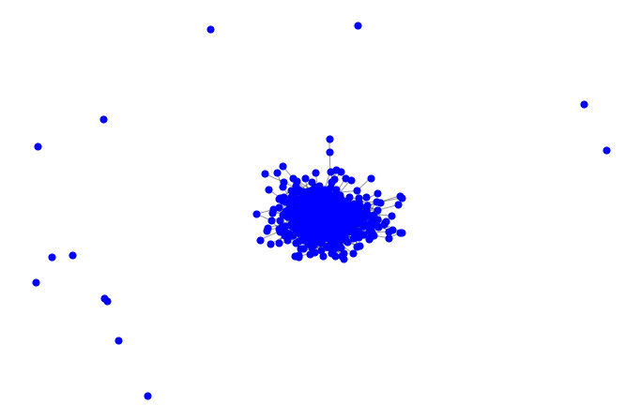

Segue também o gráfico de distribuição da quantidade de arestas por vértices, demonstrando claramente o grau médio de 4 conexões por vértice, devido a distribuição normal dos valores:

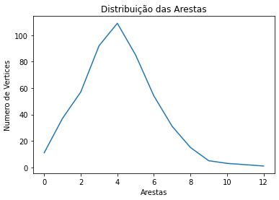

**Rede Aleatória**

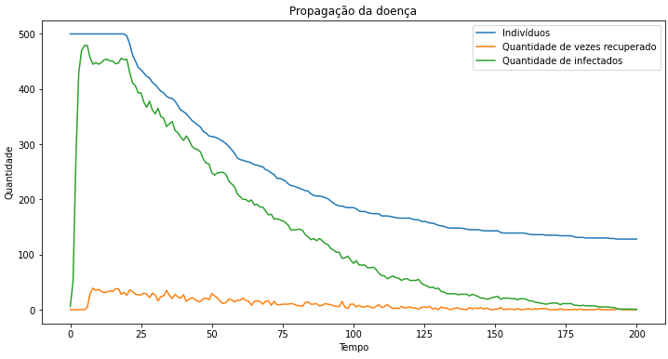

Nessa simulação, vemos que a propagação da doença começa a partir do primeiro dia, no quinto temos o começo das recuperações baseadas em probabilidade e no vigésimo começam as mortes dos indivíduos, dependentes de suas conexões. A simulação termina após 200 dias com 128 indivíduos sobreviventes e a doença erradicada.

**Rede Livre de escala**

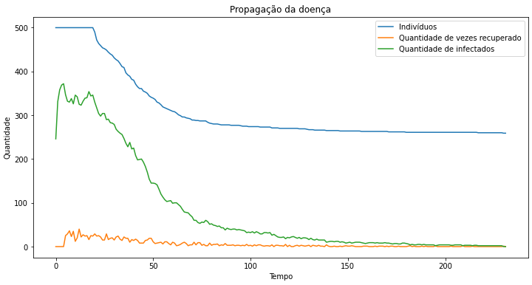

Na rede livre de escala tem-se os mesmos parâmetros da anterior. É possível notar que no primeiro dia a quantidade de indivíduos infectados já é bastante significativa, diferente da rede aleatória. A simulação termina após 231 dias com 259 indivíduos sobreviventes e a doença erradicada.

**Modificando a taxa de morte:** Para os indivíduos sobreviverem por mais tempo, faz-se com que as mortes ocorram somente de 10 em 10 dias.

**Rede Aleatória**

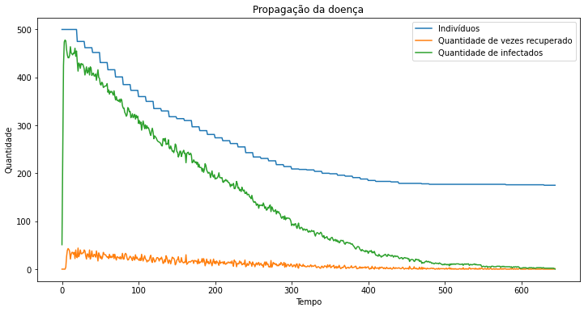

É possível ver uma constante variação na quantidade de indivíduos entre 10 e 10 dias, pois não há mortes. Houve uma duração de tempo muito maior nessa simulação, de 644 dias, dada a baixa taxa de mortalidade, e 175 sobreviventes com a doença erradicada no final.

**Rede Livre de escala**

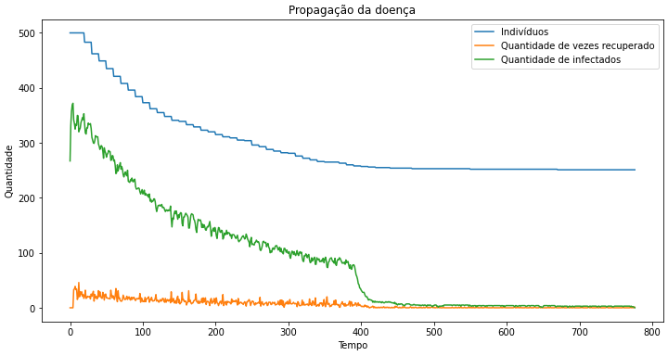

Já na rede livre de escala, temos um começo de 267 infectados, com pico em 372 e então só decresce. Vemos que perto do dia 400 há uma queda brusca na quantidade de infectados, devido à morte de um hub (um vértice com muitas conexões). A simulação termina após 776 dias com 251 indivíduos sobreviventes e a doença erradicada.

**Probabilidade de infecção aumentada (100%):** Colocamos probabilidade 1 para contrair a doença e probabilidade 0 para a recuperação.

**Rede Aleatória**

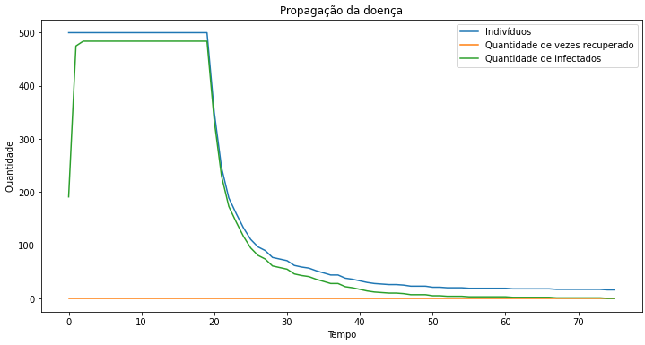

Vemos nesta simulação uma queda brusca após o vigésimo dia, dado que é a partir daí que as mortes começam a ocorrer. Ao final, sobram 16 vértices após 75 dias de simulação, sendo que estes vértices não possuem conexões, e portanto é por essa razão que nunca restam 0 indivíduos.

**Rede Livre de escala**

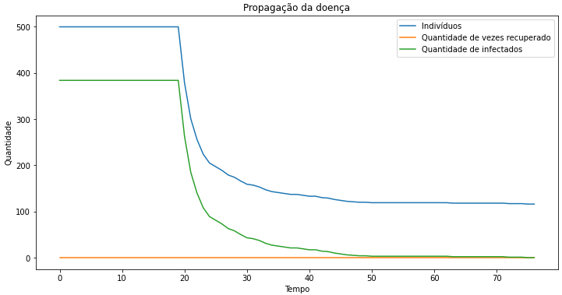

Nessa simulação, assim como na anterior, vemos uma taxa constante de indivíduos e indivíduos infectados logo no começo, mas uma diferença maior entre elas devido a grande quantidade de vértices sem conexões, maior do que na rede aleatória. Ao final, temos 116 indivíduos sobreviventes sem ligações e 76 dias de simulação.

**Probabilidade de infecção diminuída (0%):** Colocamos probabilidade 0 para contrair a doença e probabilidade 1 para a recuperação.

**Rede Aleatória e Rede Livre de escala**

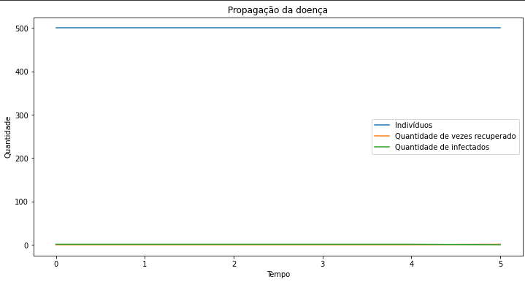

Ambos os gráficos serão iguais, dado que apenas o primeiro indivíduo estará infectado e será recuperado a partir do quinto dia, e portanto a simulação acabará no quinto dia.

**Probabilidade de recuperação diminuída (0%):** Colocamos 0 como probabilidade de recuperação.

**Rede Aleatória**

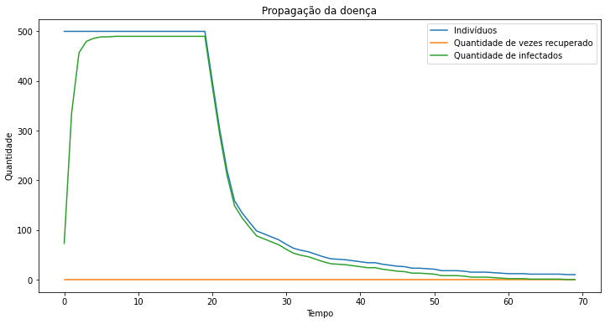

As simulações de ambas as redes serão muito semelhantes a aumentar a probabilidade de contrair a doença, apenas a curva que será menos brusca no início devido a probabilidade de se contrair a doença ser 0.6.

**Aumentando o grau médio de conexões:** Aumentamos o grau médio de conexões de 4 para 10.

**Grafo formado sem vértices com 0 ligações (500 vértices, grau médio de 10 ligações, probabilidade de contágio de 0.6, probabilidade de recuperação de 0.5 e probabilidade de morte de 0.3):**

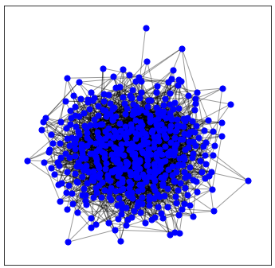

**Rede Aleatória**

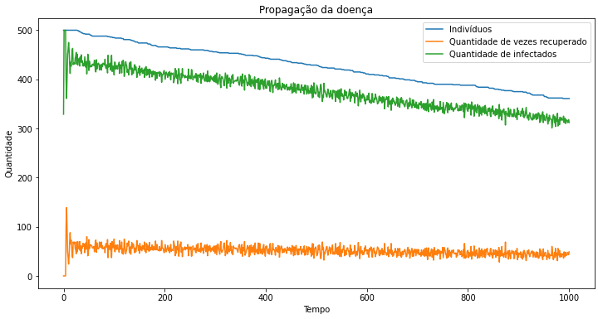

Vê-se que aumentando a probabilidade de cura para 0.5 a população perdura por muito mais tempo. Colocamos um limite de 1000 dias para a simulação, mas ela duraria muito mais, dado que ainda haviam 361 indivíduos sobreviventes no milésimo dia.

**Rede Livre de escala**

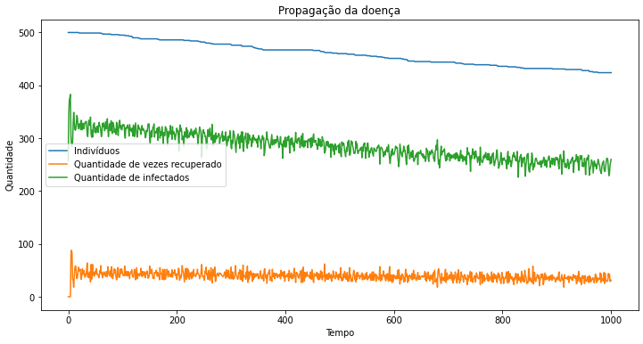

Vemos que a taxa de morte dos indivíduos é menor do que na rede aleatória. Termina-se com 424 indivíduos sobreviventes.

**Retirando o primeiro nó:** Retiraremos o primeiro vértice no dia 20.

**Rede Aleatória**

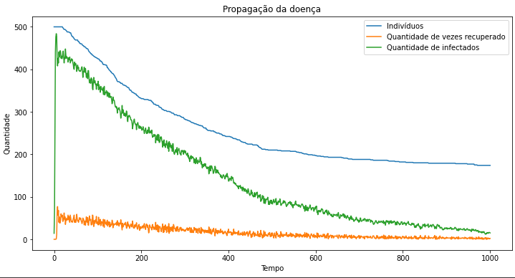

Vemos que a rede aleatória não sofre muitas mudanças ao se retirar o primeiro vértice. Termina-se a simulação no milésimo dia com 174 sobreviventes.

**Rede Livre de escala**

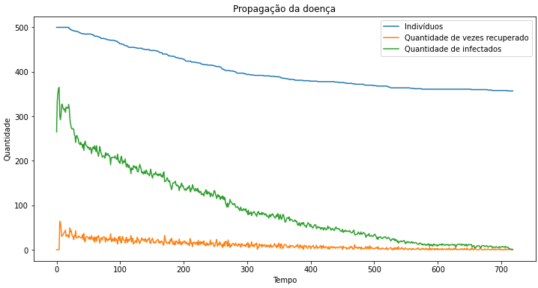

Vemos que há uma queda brusca no dia 20, dada a retirada de um hub da rede. A doença foi erradicada no dia 718 com 357 sobreviventes.

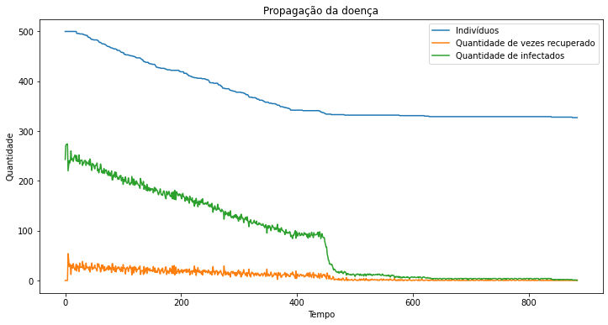

No gráfico acima, vemos que por volta do dia 450 muito provavelmente temos que um hub morreu e com isso o número de infectados caiu consideravelmente, causando assim a erradicação da doença com 327 indivíduos restantes.

1. Conclusões

Após diversas simulações vemos que o fator mais importante para aumentar a duração da população é a probabilidade de recuperação, pois por mais que as mortes diminuíssem ou as infecções ocorressem de forma mais rápida, ainda assim se a probabilidade de recuperação fosse alta os indivíduos perdurariam por grande quantidade de tempo.

Podemos concluir também que nas redes livres de escala a importância dos hubs é muito grande, e que se os retirarmos há uma queda brusca na quantidade de infectados, uma vez que um hub faz conexão com diversos vértices, e por conseguinte, têm uma probabilidade de contaminar vários deles causando um pico de infecção.

Ademais, estamos simulando que um indivíduo só terá a probabilidade de ser curado caso ele já esteja infectado a 5 dias, e caso essa restrição seja alterada para 1 dia, ou seja, todos os dias os indivíduos têm a chance de serem curados, nossa simulação tende a acabar rapidamente.

Em suma, a partir da modelagem dos gráficos podemos retirar informações valiosas como, dados um parâmetro de quantidade populacional e de grau médio de conexão entre os indivíduos pode-se inferir através das redes complexas, sendo a rede livre de escala a mais realista, a quantidade de dias que a doença iria perdurar e a quantidade de indivíduos sobreviventes, se adequados os devidos parâmetros de cura, infecção e morte.

\*\***Segue o link do colab em que se encontra a simulação**

[**https://colab.research.google.com/drive/1NaDMyocewOiC6QsE0geivKlvaZUWi66I?authuser=2#scrollTo=r4ZiKceCCOM0**](https://colab.research.google.com/drive/1NaDMyocewOiC6QsE0geivKlvaZUWi66I?authuser=2#scrollTo=r4ZiKceCCOM0)